日喀则市南木林高级中学2020-2021学年度第二学期期末测试
考试方式：闭卷 年级： 高一 学科： 生物
注意事项：
1、本试题全部为笔答题，共 页，满分 分，考试时间 分钟。
2、答卷前将密封线内的项目填写清楚，密封线内禁止答题。
3、用钢笔或签字笔直接答在试卷(或答题纸上)。
4、本试题为闭卷考试，请考生勿将课本进入考场。

一、选择题（15*3=45分)
1. 基因分离规律的实质是（ ）
A. 子二代出现性状分离
B. 子二代性状的分离比为3：1
C. 测交后代性状的分离比为3：1
D. 等位基因随同源染色体的分开而分离
2、 下列关于遗传学的基本概念的叙述中正确的是（ ）
A. 表现型相同的生物，基因型不一定相同
B. 纯合子杂交后代都是纯合子，杂合子自交后代都是杂合子
C. 后代同时出现显性性状和隐性性状的现象就叫性状分离
D. 麂的白毛和黑毛，狗的长毛和卷毛都是相对性状
3、 在孟德尔两对相对性状杂交实验中，F₁黄色圆粒豌豆（YyRr）自交产生F₂．下列关于该实验的表述正确的是（ ）
A. 1个F₁个体只能产生YR、yr、Yr、yR的配子各一个
B. F₁产生基因型YR的卵和基因型YR的精子数量之比为1：1
C. 基因的自由组合是指F₁产生的4种类型的精子和卵随机结合
D. F₁产生的精子中，基因型为YR和基因型为yr的比例为1：1
4、下列关于基因与染色体关系的叙述，不正确的是()
A. 一条染色体上含多个基因
B. 染色体上的基因呈线性排列
C. 基因只位于染色体上，所以染色体是基因的载体
D. 在体细胞中，基因成对存在，染色体也成对存在
5、图甲、乙、丙是某高等动物体内细胞分裂示意图，以下说法错误的是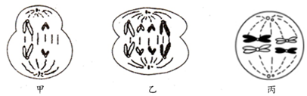
A. 图甲细胞分裂产生的细胞是极体和卵细胞
B. 图甲细胞中含有两对同源染色体
C. 图乙细胞中染色单体数为0
D. 图丙细胞的名称是初级卵母细胞
6、科学家用放射性同位素³²P和³⁵S标记一个噬菌体去侵染未被标记的大肠杆菌，结果产生了n个子代噬菌体．下列有关分析错误的是（ ）
A. 有2个子代噬菌体的DNA中含³²P
B. 子代噬菌体的DNA分子中都含有³¹P
C. 子代噬菌体的蛋白质分子中都含³²S
D. 噬菌体增殖需要大肠杆菌提供原料、模板、酶等
7、已知某DNA分子中，G与C之和占全部碱基总数的38%，其中一条链的T与C分别占该链碱基总数的32%和17%．则在它的互补链中，T和C分别占该链碱基总数的（ ）
A. 30%和21% B. 32%和17%
C. 18%和31% D. 17%和32%
8、下列关于DNA分子的复制、转录和翻译的比较，正确的是（ ）
A. 从时期上看，都只能发生在细胞分裂的间期
B. 从条件上看，都需要模板、原料、酶和能量
C. 从原则上看，都遵循相同的碱基互补配对原则
D. 从场所上看，都能发生在细胞核中
9、有关基因表达和性状控制相关叙述，正确的是：( )
A. 人的身高是由一个基因控制的
B. 囊性纤维病是基因控制蛋白质分子的结构直接控制性状所致
C. 皱粒豌豆是由于外来插入一段DNA序列，促进了支链淀粉酶的合成所致
D. 遗传密码子的简并性，增大了突变基因控制合成的蛋白质改变的可能性
10、下列关于人红绿色盲的叙述，不正确的是（ ）
A. 男性患者多于女性患者 | B. 色盲遗传表现为交叉遗传
C. 女性色盲所生的儿子必是色盲 | D. 外孙的色盲基因一定来自外祖父
11、关于双链DNA分子结构的叙述，不正确的是（ ）
A. 一般都含有四种脱氧核苷酸
B. 碱基之间的化学键是氢键
C. 脱氧核糖和磷酸交替连接排列在内侧，碱基在外侧，构成基本骨架
D. 由两条反向平行的脱氧核苷酸链盘旋成双螺旋结构
12、下图是某种生物的精子细胞，根据图中染色体的类型和数目，来自同一个次级精母细胞的是（ ）
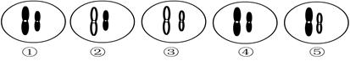
A. ①③ | B. ②⑤
C. ③④ | D. ①④
13、关于生物学的科学研究方法，下列说法错误的是（ ）
A. 孟德尔和摩尔根的杂交实验研究中都应用了假说演绎法
B. 艾弗里在做肺炎双球菌转化实验中使用了同位素标记法
C. 沃森和克里克在研究DNA分子结构时，应用了模型构建的方法
D. 萨顿利用类比推理的方法提出基因在染色体上的假说
14、下列四种病毒中，遗传信息贮存在DNA分子中的是（ ）
A. 禽流感病毒 | B. SARS病毒 | C. 噬菌体 | D. HIV
15、如图为DNA分子部分结构示意图，有关叙述正确的是（ ）
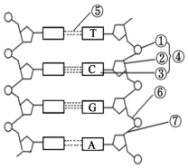
A. ④是一个胞嘧啶脱氧核苷酸
B. DNA聚合酶可催化⑥或⑦的形成
C. G-C碱基对比例高的DNA分子结构更稳定
D. DNA中的每个脱氧核糖都与两个磷酸相连

二、非选择题（55分）

16（共17份 每空2分）下图是某高等动物细胞坐标图和分裂图，请回答下列问题：

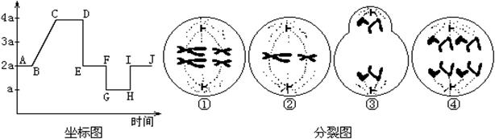

(1) 坐标图中的纵坐标应表示 （“核DNA”、“染色体”）数量变化
(2)联会发生的时期对应坐标图中的 段
(3)④图中含有 条染色体， 个染色体体组。
(4) 在分裂图中，具有同源染色体的是 （填代号）。
(5)分裂图③的细胞称 ，位于坐标图中的 段。
（6）请画一个“四分体”并标注染色体和姐妹染色单体（字母任用）（3分）

17（共14分每空2分）某种植物的花色有白色、红色和紫色三种类型，下图表示该植物中两种相关色素的合成途径。请回答下列问题：
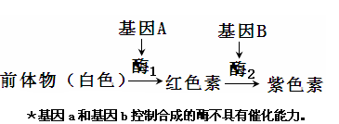
（1）该植物开红花个体的基因型是 、 ，
白花个体的基因型有 种。
（2）基因型为AaBb的植株自交，后代开紫花的个体占
（3）图中过程可以看出，基因通过 ，进而控制生物性状。

（4）现有一纯合的白色植株，要检验该植株的基因型，应使之与纯合红色植株杂交，
若子代全开红花，则纯合白色植株的基因型是 ;
若子代全开紫花，则纯合白色植株的基因型是 。

18（共14每空2分） 下图是患甲病（显性基因为A，隐性基因为）和乙病（显性基因为B，隐性基因为）两种遗传病的系谱图，其中患乙病的男性与正常女性婚配后，从理论上讲所有女儿都是患者，所有儿子都正常。
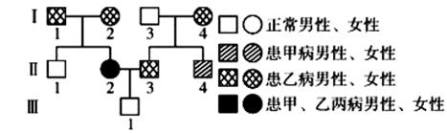
（1）甲病的遗传方式是 乙病的遗传方式是 。
（2）Ⅱ4的基因型是 。 产生精子的基因型 。
（3）Ⅱ2与Ⅱ3结婚，生一个正常孩子的概率是 。 生下只患一种病的孩子的概率是 ，所生男孩中患病的概率是 。
（4）若正常人群中，甲病的携带者出现的概率是1/100，若Ⅲ1与一正常女性结婚，生下患病男孩的概率是 。
19（共10分每空2分）.下面为基因与性状的关系示意图，据图回答：
（1）通过①过程合成mRNA，在遗传学上称为_________，其主要场所是___________。
（2）②过程称为_______________，参与该过程必须的细胞器是_____________。
（3）基因对性状的控制是通过控制蛋白质的合成实现的。白化症是由于缺乏合成黑色素的酶所致，这属于基因对性状的______________(直接／间接)控制。

